**Федеральное государственное образовательное бюджетное учреждение высшего образования**

**ФИНАНСОВЫЙ УНИВЕРСИТЕТ при ПРАВИТЕЛЬСТВЕ РФ Факультет прикладной информатики и информационных технологий Кафедра «Бизнес-информатика»**

**ОТЧЕТ 4**

**Практическая работа по Orange**

*Руководитель:*

*Шинкарев Александр Сергеевич*

*Студент: Макеев Георгий Александрович,*

*группа ЗБ-БИ19-1*

Первая часть работы сделана в excel

*Москва 2023*

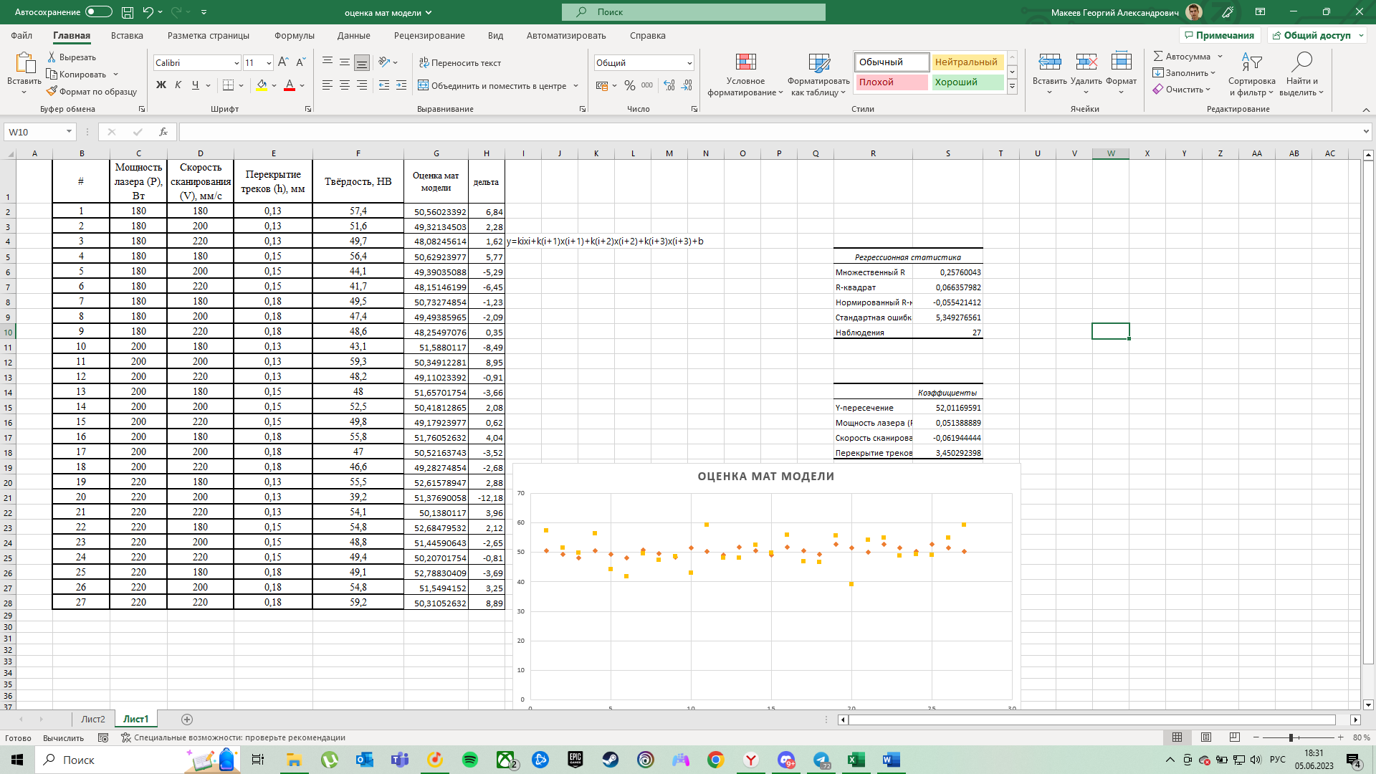

Загрузим данные в Orange:

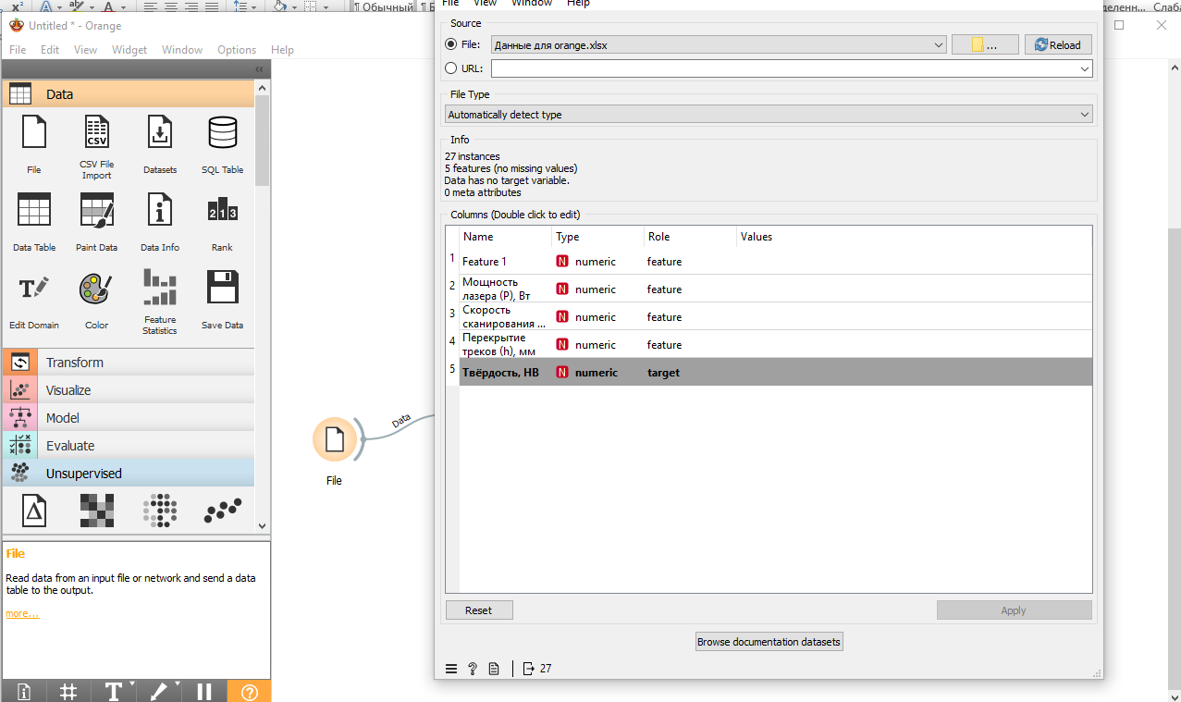

Вынесем данные в таблицу

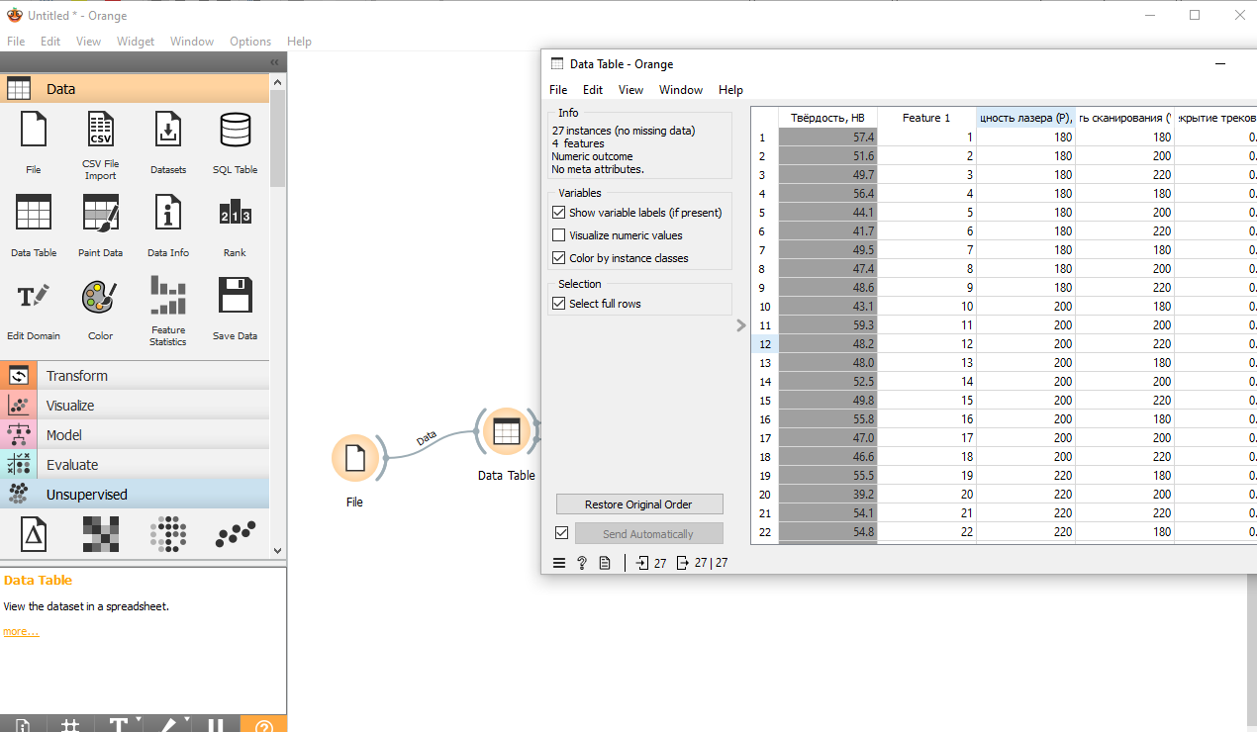

Вынесем линейную регрессию

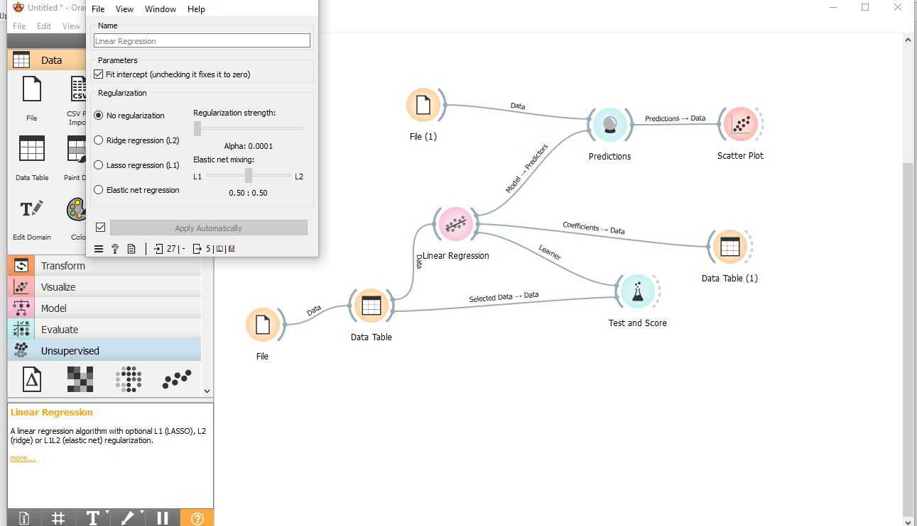

Виджет Prediction

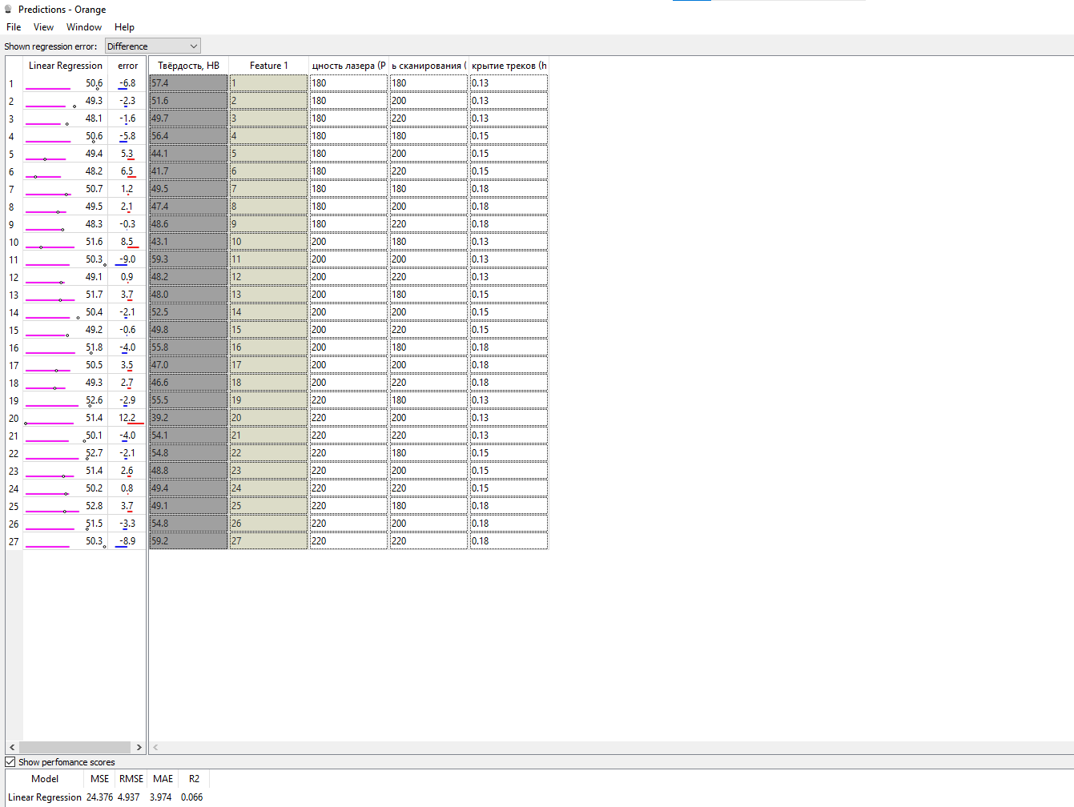

Подключаем виджет Test&Score и ставим связи

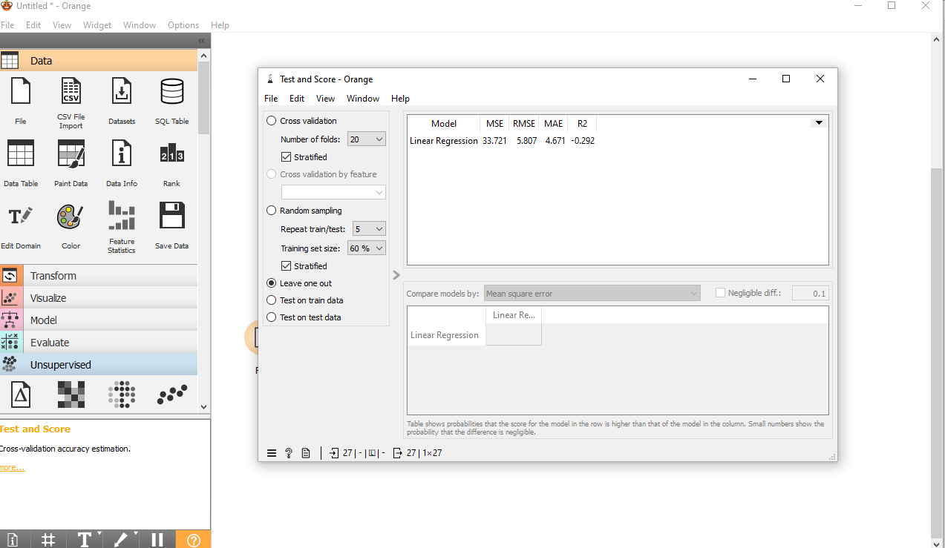

Точечная диаграмма оценки мат модели

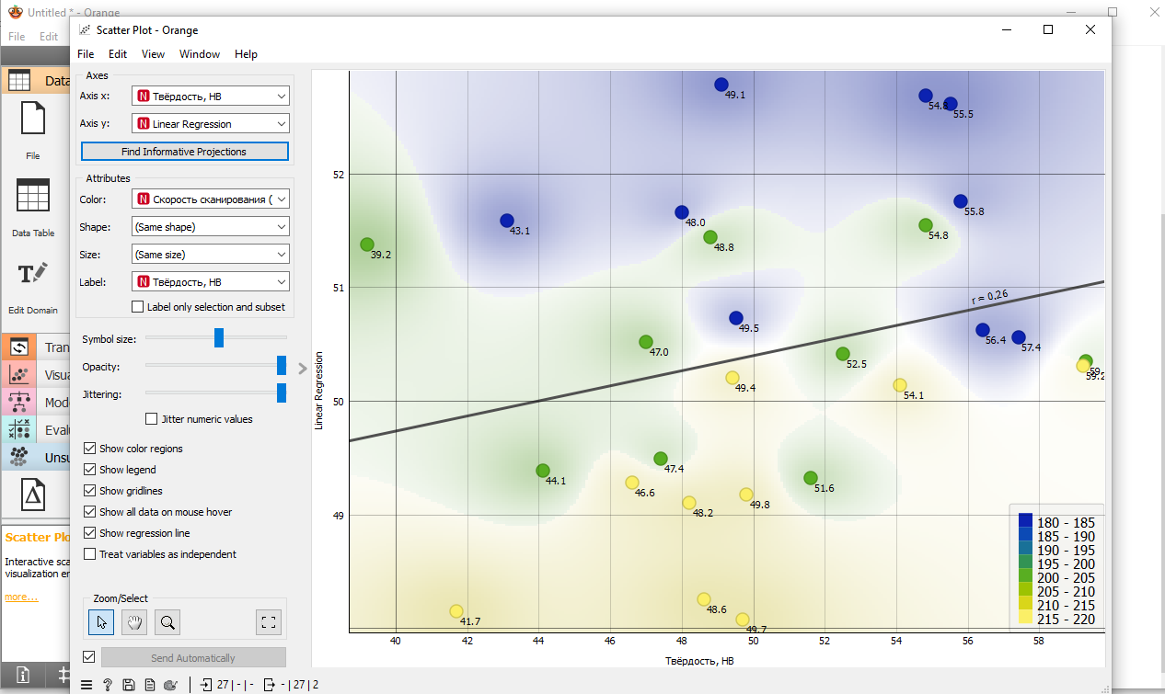

**Заключение**

В процессе исследования основных методов кластеризации с применением приложения "Orange Data Mining", были обнаружены наилучшие визуальные представления данных на основе проведенных экспериментов с различными алгоритмами кластеризации.